МОДУЛЬ 2
Организация и проведение научного исследования

Тема 3. Анализ и оценка полученных результатов научного исследования, формулирование выводов. Внедрение результатов исследования в практику.
По данной теме даны ситуационные задачи 8-11 и 12-14.
Из ситуационных задач 8-11 выбираете одну из них и представьте ее решение.
Из ситуационных задач 12-14 выбираете одну из них и представьте ее решение.
Рекомендации по выполнению ситуационных задач представлены в методических указаниях для самостоятельной работы студентов.

Ситуационная задача № 8
В сестринском исследовании, проведенном в одном из регионов РФ, «Физическое развитие у детей младшего школьного возраста» получены следующие данные массы тела и роста у девочек и мальчиков в возрасте 9 лет.

 | Девочки |  | Мальчики
 | Масса тела кг. | Рост  См. | Масса тела  Кг. | Рост  См.
 | 32,1 | 130,2 | 34,2 | 138,4
 | 30,6 | 128,0 | 32,7 | 140,3
 | 34,8 | 135,3 | 35,6 | 140,8
 | 29,7 | 131,3 | 31,2 | 139,2
 | 28,0 | 129,6 | 33,8 | 140,3
 | 33,2 | 132,5 | 34,1 | 139,5
 | 30,9 | 135,1 | 35,8 | 140,6
Задание:
- Вычислите среднее арифметическое и стандартное отклонение.
- Сравните полученные данные с нормами для оценки роста и массы детей ВОЗ и сделайте выводы.

Ситуационная задача № 9
В сестринском исследовании были выявлены следующие причины постинфекционных осложнений у пациентов стационара ЛПУ. Данные представлены в таблице.

№ | Причина | Относительное количество
1. | Недостаточная глубина введения лекарственного вещества | 28%
2. | Недостаточная длина иглы одноразового шприца | 15%
3. | Введение несовместимых лекарственных средств в одном шприце | 8%
4. | Многократное введение лекарственных средств в одно и то же место | 5%
5. | Нарушение техники в/м инъекций | 10%
6. | Нарушение правил асептики и антисептики | 13%
7. | Ослабленные пациенты (снижение иммунитета, наличие хронических заболеваний) | 21%
Задание:
- В программе Excel, постройте круговую диаграмму
- Сравните полученные данные с результатами исследований других авторов и сделайте выводы.

Ситуационная задача № 10
В таблице представлены данные о численности среднего медицинского персонала в России на 10 000 населения.

Год | Обеспеченность средним медперсоналом на 10 000 населения
2010 | 93,6
2011 | 92,6
2016 | 88,0
2017 | 86,2
Задание:
- В программе Excel, постройте график и проанализируйте данные.
- Сравните полученные данные с общемировой практикой.

Ситуационная задача № 10
В таблице представлены данные о заболеваемости гриппом в России (число заболевших гриппом, зарегистрированных за год на 10 тыс. жителей, деленное на численность населения) в различные годы.

 | 2005 | 2010 | 2013 | 2014 | 2015 | 2016
Грипп | 917,8 | 27,3 | 100,6 | 13,2 | 49,7 | 88,6
Задание:
- В программе Excel, постройте диаграмму и проанализируйте данные.
- Сравните заболеваемость гриппом в России и ведущих странах мира, сделайте выводы.

Ситуационная задача № 11
В сестринском исследовании качества жизни пациентов с хронической сердечной недостаточностью приняли участие 20 пациентов. Качество жизни пациентов оценивалось по Минессотскому опроснику качества жизни при ХСН. В Минессотском опроснике качество жизни оценивается по 21 показателю (отечность голеней и стоп, нарушения сна, ощущение одышки, ограничения при работе по дому, невозможность совершать путешествия, депрессия и т.д.), причем самооценка проводилась по 5-ти балльной шкале, в которой 0 баллов – отсутствие ограничений или симптомов, 5 баллов – наиболее выраженные симптомы и ограничения. Суммарное количество баллов 105 соответствало наихудшему качеству жизни. Были сформированы 2 группы: опытная группа - проводилось обучение пациентов и контрольная группа – обучение не проводилось. В таблице представлены только те показатели, по которым имелись изменения в группах после окончания обучения.

 | Опытная группа  баллы | Контрольная группа  баллы
Общий средний балл | 58,4 | 72,2
Отечность голеней | 2,2 | 4,0
Затруднение в подъеме вверх по лестнице | 2,4 | 3,7
Ограничение в питании, необходимость соблюдать диету | 2,0 | 3,2
Ощущение нехватки воздуха | 2,0 | 3,9
Депрессия | 3,6 | 3,6
Задание:
- В программе Excel, постройте диаграмму и проанализируйте данные.
- Сравните полученные данные и сделайте вывод об эффективности обучения в опытной группе.

Пример решения проблемно-ситуационных задач СИТУАЦИОННАЯ ЗАДАЧА
В таблице представлены данные о численности врачей и среднего медицинского персонала ЛПУ за период с 2010 по 2016 гг.

Год | Всего врачей | Средний медицинский персонал
2010 | 5,0 | 10.6
2011 | 5.1 | 10.7
2012 | 4.9 | 10.6
2013 | 4.9 | 10.6
2014 | 4.9 | 10.4
2015 | 4.6 | 10.6
2016 | 4.6 | 10.5
Задание:
- Подсчитайте, какое количество среднего медицинского персонала приходится на одного врача, начиная с 2010 г.
- В программе Excel, постройте график и проанализируйте данные.
Сравните полученные данные с общемировой практикой
РЕШЕНИЕ
- Подсчитываем количество среднего медицинского персонала на одного врача (кол-во медсестер/кол-во врачей)
Год | Кол-во среднего медицинского персонала на одного врача
2010 | 2,12
2011 | 2,09
2012 | 2,16
2013 | 2,16
2014 | 2,12
2015 | 2,3
2016 | 2,28

- Переносим донные таблицы в Excel
Алгоритм построения графика в Excel
а) выделяем данные;
б) нажимаем диаграмма точечная;
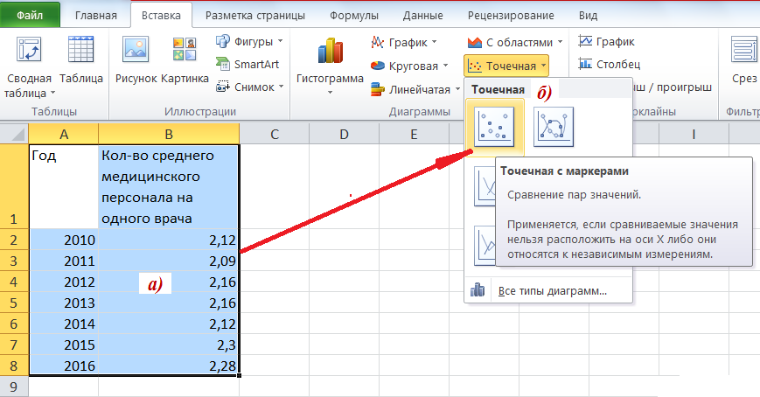
в) в Excel появляется точечная диаграмма
г) нажимаем на точки в диаграмме, они становятся активными
д) щелчок правой кнопкой мышки, открывается форматирование диаграммы;
е) нажимаем цвет линии – сплошная и устанавливаем цвет; нажимаем – тип линии и устанавливаем ширину, толщину.

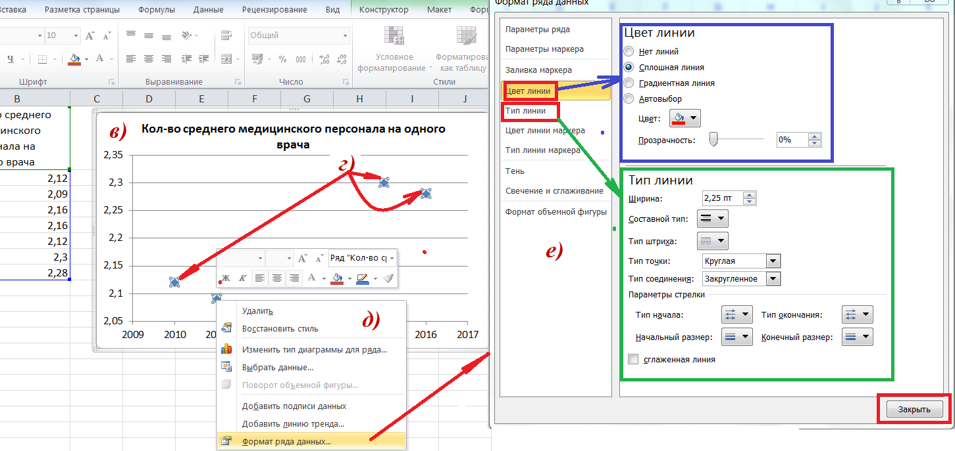
ж) получаем диаграмму

- Проводим анализ:
- наилучшие показатели соотношения врачей и медсестер отмечались в 2015 и 2016 годах;
- сравниваем с общемировой практикой – в Германии и Франции на одного врача приходится 3 медсестры, США – 3,2, Великобритании – 3,5, Канаде, Швейцарии и Финляндии – 4, а в Бельгии – 5. Соотношение врачей и медсестер в большинстве стран ОЭСР составляет 1:3 – 1:4. Есть и такие страны, как Греция, где соотношение врачей и медсестер равно 1 к 1.
В России данный показатель выше, чем в таких странах как Греция, но ниже в 1,4 – 2,1 раза чем в развитых странах.
Данишевский К.Д. Как и почему медицинские кадры в России отличаются от медицинских кадров западных стран?// Медицина. – 2016. - № 2. http://www.fsmj.ru/015238.html

Проблемно-ситуационная задача № 12
Представлен отзыв на научно-исследовательскую работу студента.

ОТЗЫВ
на дипломную работу студентки Б.
«Влияние мотивации труда медицинских сестер на качество медицинской
помощи в хирургическом стационаре»
по направлению 34.03.01 – Сестринское дело

Научно-исследовательская работа Б. посвящена актуальной проблеме влиянию уровня мотивации сестринского персонала на качество медицинской помощи.
Отсутствие у медицинских сестер необходимого уровня трудовой мотивации, интереса к качественному выполнению своих обязанностей, тяги к самореализации в своей профессии отрицательно сказываются на эффективности их профессиональной деятельности и качестве оказываемой медицинской помощи.
Выпускная квалификационная работа состоит из введения, 3 глав, выводов, списка литературы (всего 31 наименований) и 2-х приложений. В тексте работы имеются 5 таблицы, 8 рисунок. Общий объем работы 62 страниц.
В ведении дипломной работы рационально, логично, научно-корректно определены цель и задачи исследования, объект и предмет исследования.
В обзоре литературы автор рассмотрел с сущность понятия мотивация, проанализировал ключевые составляющие мотивационного процесса и концепции трудовой мотивации, изучил структуру трудовой мотивации медицинских сестер в России и за рубежом.
В главе «Результаты собственных исследований» проанализированы показатели работы хирургического отделения стационара, установлен мотивационный профиль медицинских сестер, выявлена корреляция между уровнем мотивации медицинских сестер и качеством медицинской помощи.
По результатам исследования сделаны конкретные практические рекомендации по улучшению работы сестринского персонала в хирургическом отделении.
В дипломной работе полностью раскрыта тема исследования, достигнута цель, решены поставленные задачи.

Считаю, что рассматриваемая научно-исследовательская работа Б.. заслуживает отличной оценки.

рецензент к.м.н., заместитель директора
по учебно-производственной работе
«О. медицинский колледж»
Давыдов М.Н._________________

Задание:
- Вам необходимо проанализировать данный отзыв и указать недостатки, ошибки.

Проблемно-ситуационная задача № 13
Представлен отзыв на научно-исследовательскую работу студента.
ОТЗВЫВ
на дипломную работу Г.
«Влияние квалификации сестринского персонала на частоту осложнений у пациентов с различными видами травм»
по направлению 34.03.01 – Сестринское дело

Научно-исследовательская работа Г. посвящена актуальной проблеме роли сестринского персонала в улучшении качества медицинской помощи в амбулаторной травматологии.
Актуальность данной работы обусловлена значением работы медицинской сестры в лечении пациентов любого профиля, в том числе и травматологического. По данным зарубежных исследователей качество сестринской помощи в леченых учреждениях поликлинического и стационарного профиля зависит от кадрового состава и уровня квалификации среднего медицинского
Выпускная квалификационная работа состоит из введения, 3 глав, выводов, списка литературы (всего 31 наименований). В тексте работы имеются 2 таблицы, 8 рисунков. Общий объем работы 38 страниц.
В первой главе рассмотрены вопросы эпидемиологии травматизма в РФ и за рубежом, особенности диагностики и основные принципы лечения на современном этапе, особенности сестринского процесса в амбулаторной травматологии, качество сестринской помощи.
Методологический аппарат исследования (проблема исследования, тема, объект, предмет, цель исследования, гипотезу, задачи, методы исследования, научная новизна исследования, практическая значимость) выстроены верно, в логической последовательности.
В третьей главе представлены результаты собственных исследований: проведен анализ показателей амбулаторно-травматологической службы за последние 5 лет (по данным статистической отчетности), проанализирована структура, квалификация сестринского персонала и выявлена взаимосвязь с частотой осложнений при различных видах травм.
Выводы подтверждают практическую значимость исследования. Автор дипломной работы продемонстрировал свои знания и компетентность в проведенных исследованиях.
В дипломной работе полностью раскрыта тема исследования, достигнута заявленная цель, решены поставленные задачи.
Считаю, что рассматриваемая научно-исследовательская работа Г. заслуживает отличной оценки.

рецензент заместитель директора
по учебно-производственной работе
ГАПОУ «М. медицинский колледж»
Савицкий А.Н.
Задание:
- Вам необходимо проанализировать данный отзыв и указать недостатки, ошибки.

Проблемно-ситуационная задача № 14
Представлен отзыв на научно-исследовательскую работу студента.
ОТЗВЫВ
на дипломную работу Н.
«Особенности организации сестринского ухода у
пациентов с костными метастазами и хроническим болевым
синдромом при лечении в радиотерапевтическом отделении»
по направлению 34.03.01 – Сестринское дело

Научно-исследовательская работа Н. посвящена актуальной проблеме современной онкологии – терапии болевого синдрома у пациентов с костными метастазами и особенностям сестринского ухода за такими пациентами.
Медицинские сестры играют одну из ведущих ролей в решении задач медико-социальной помощи населению и повышении качества и эффективности медицинских услуг сестринского персонала в лечебно-профилактическом учреждении. Особенно высока роль медицинской сестры в лечении пациентов с костными метастазами и хроническим болевым синдромом. Здесь имеются множество особенностей, которые она должна учитывать, что бы облегчить страдания пациента, улучшить качество жизни и результаты лечения.
Методологический аппарат исследования (проблема исследования, тема, объект, предмет, цель исследования, гипотезу, задачи, методы исследования, научная новизна исследования, практическая значимость) выстроены верно, в логической последовательности.
В литературном обзоре автор рассмотрел особенности болевого синдрома при злокачественных опухолях и костных метастазах (патогенез, клиническая картина, общие принципы лечения), изучил особенности сестринского процесса при боли у онкологических пациентов.
В главе «Результаты собственных исследований» установлены особенности болевого синдрома у пациентов с костными метастазами рака предстательной и молочной железы, выявлены особенности сестринского процесса в радиотерапевтическом отделении.
По результатам исследования сделаны конкретные практические рекомендации по улучшению работы сестринского персонала в хирургическом отделении.
В дипломной работе полностью раскрыта тема исследования, достигнута цель, решены поставленные задачи.
Считаю, что рассматриваемая научно-исследовательская работа Наумовой Татьяна Андреевна заслуживает отличной оценки.

рецензент заместитель директора
По учебно-производственной работе
ГАПОУ «М. медицинский колледж»
Савицкий А.Н._________________
Задание:
- Вам необходимо проанализировать данный отзыв и указать недостатки, ошибки.

Проблемно-ситуационные задачи №12-14
Представлены отзывы на научно-исследовательскую работу студента. Необходимо проанализировать отзыв и указать недостатки, ошибки.

Для анализа отзыва необходимо знать его разделы и их содержание.
Основными разделами отзыва являются:
Актуальность и новизна научного исследования
Краткая характеристика научной работы
Оценка содержания и оформления научной работы
Достоинства и недостатков научной работы
Указания практической значимости научного исследования
Рекомендуемая оценка.

Актуальность или новизна – здесь описывается, почему данная тема интересна. Аналогичный раздел присутствует в структуре введения к исследовательской/ проектной работе.
В разделе - Краткая характеристика научно-исследовательской работы - дается характеристика выполненной работы;
В разделе - Оценка содержания работы – приводится краткая характеристика структуры работы и содержание основных ее разделов.
В разделе - Достоинства работы - выделяются положительные результаты, достигнутые во время работы над проектом/ исследованием.
Важным разделом являются - Недостатки работы - Недостаток должен быть незначительным и не портить общего впечатления от работы.
В пункте - Практическая значимость – оценивается возможность внедрения данного проекта/ исследования в практику медицинской сестры.
В конец документа ставится подпись человека, писавшего отзыв с расшифровкой.
Следует отметить, что суть разделов отзыва и рецензии очень похожи. В них речь идет об одном и том же, но следует учитывать, что данные документы пишутся разными людьми и один и тот же смысл должен быть изложен разными речевыми оборотами.

